105.09.14護理健康學院揭牌活動花絮！
院牌
註解：105.09.14揭牌

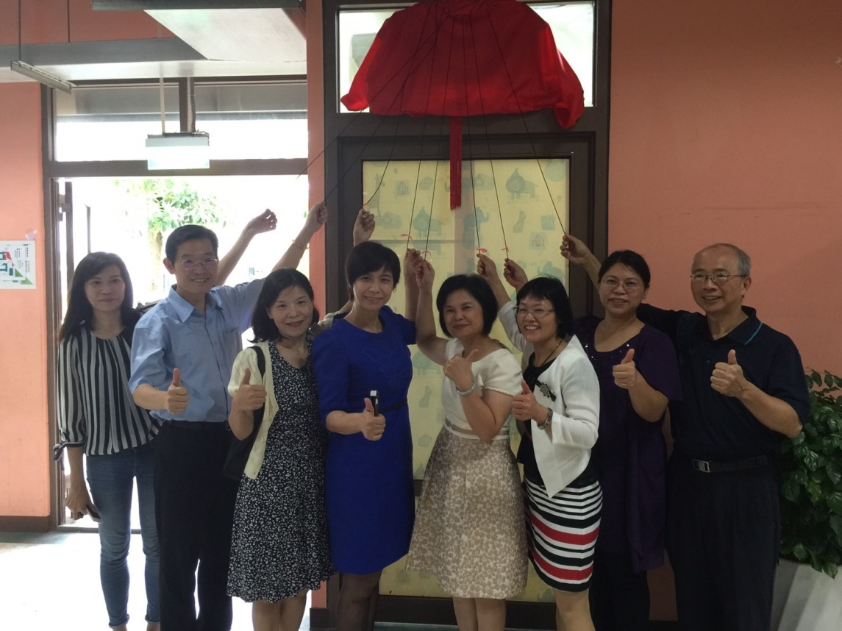

由左至右武蘭蕙主任、閻亢宗學務長、丁先玲主任、黃宜純校長李惠玲副校長、陳秀珍院長、葉麗娟主任、吳文弘前任校長共同揭牌
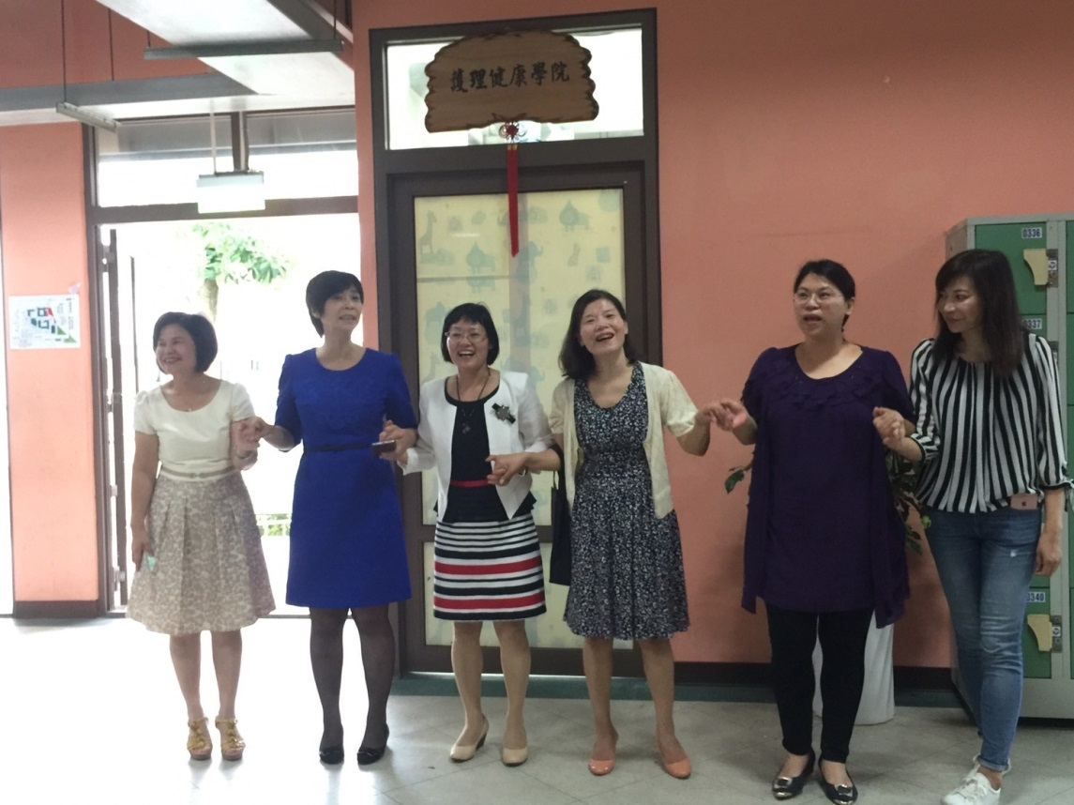
黃校長、李副校長與四科系主任手牽手共創康寧健康產業特色
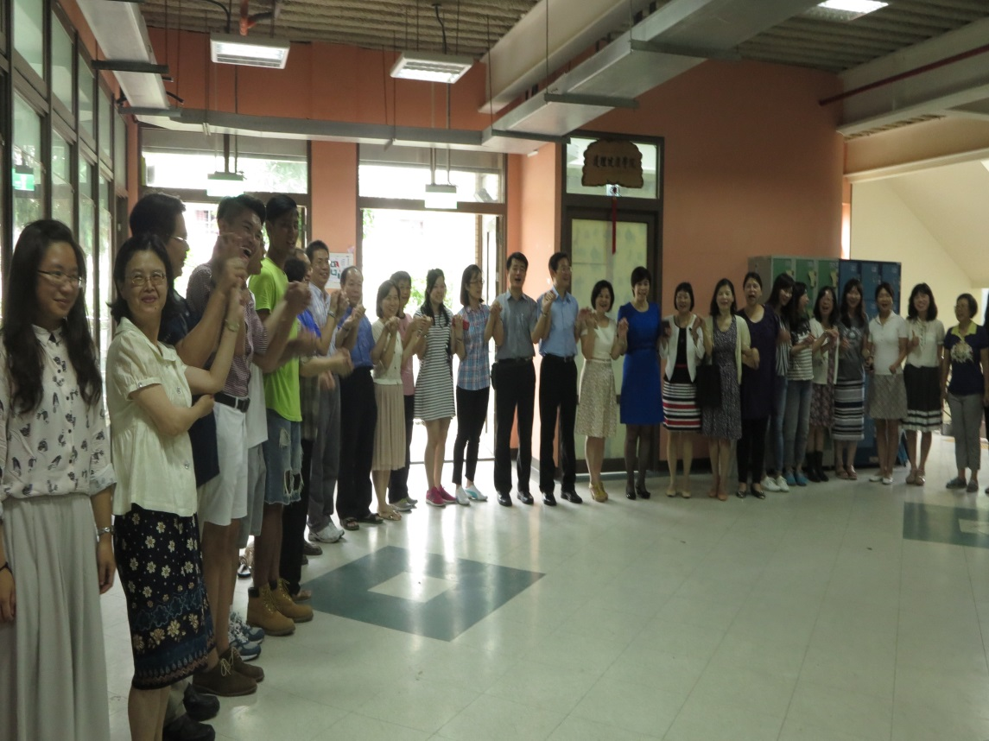
康寧大學同仁手牽手-同心康寧 齊聚創新

